附件2
第二十五届教职工趣味运动会竞赛规程
- 入场式规则
各代表队服装要求整齐大方，能够充分显示阳光体育、教职工朝气蓬勃的特点。口号应整齐响亮，彰显特色，以显示各队的精神面貌。入场时应统一齐步走，每纵队要求在跑道中间行进，步伐整齐有力，精神饱满，纪律严明；经过主席台时，可最长停留2分钟进行展示，根据具体情况适当变换队形。每支代表队至少应有1名中层干部参与。
评委根据队伍的整齐程度、口号的整齐响亮程度、队形变化的展示性、整体的特色彰显度进行综合评分。

- 八段锦展示
各代表队按一列纵队进行展示，评委根据动作的整齐性和标准度综合评分。

- 30米往返灭火接力
每队8人，4男4女；
场地设置：两端线各设立一标旗，标旗间距为30米，赛道宽为2.4米，往返道宽各为1.2米。起跑线后的1米内为交接区。
服装规定：不准穿钉鞋，不准戴手套。
跑步规定：运动员必须从赛道右侧的起跑线开始起跑，手提灭火器到对面交接。每人完成30米跑步。
交接规定：运动员必须在交接区内将灭火器传给下一个运动员。只有等待灭火器的下一运动员可以进入交接区。在交接灭火器时，若灭火器落地，只限传和接的二人可以拣起。否则作犯规论。最后一轮的运动员需用灭火器在终点将火扑灭，由安检员示意裁判比赛完成。
赛道规定：运动员必须在自己的赛道内比赛，如越出赛道，均作犯规论。如严重影响其他运动队的比赛，则取消该队比赛成绩。
违例规定：每犯规一次，罚总时间加2秒钟。

- 足球射门
每队5人，至少一名女性
场地设置：球门内径宽2.45米，高1.45米。射门线距离球门15米。
比赛器材：使用七个火车头牌5号足球。比赛用球由大会提供。
计分规定：每位运动员射门7次。足球从空中直接进门、足球从空中触横梁或立柱后弹入球门者为有效得分。地滚球或在球门前着地反弹进门者不得分。每次进球得1分，计各运动员得分之和为总成绩。如两队得分相同，则总用时短者胜出。
计时规定：从裁判员发令开始，运动员每人计时90秒钟射门，裁判员发出结束令之前射出的足球有效。超时射门的进球无效。
射门规定：运动员必须将足球放在射门线后射门。足球越线者射门无效。

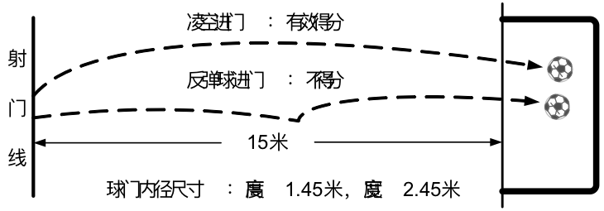

五、共筑同心圆
活动玩法：
比赛以队为单位，每队由12人组成。12手拉手围成一个圈，由第一位开始将手套上呼啦圈，在不松手的情况下，将呼啦圈穿过所有人的身体回到原位。
活动规则：
过程中，只能以语言为工具，相互拉着的手不能放开，也不能用手指去勾呼啦圈。
计分规则：
以各参赛队最后一位选手放下呼啦圈作为完成标准，用时越少的队伍获得优胜。
活动示例图：
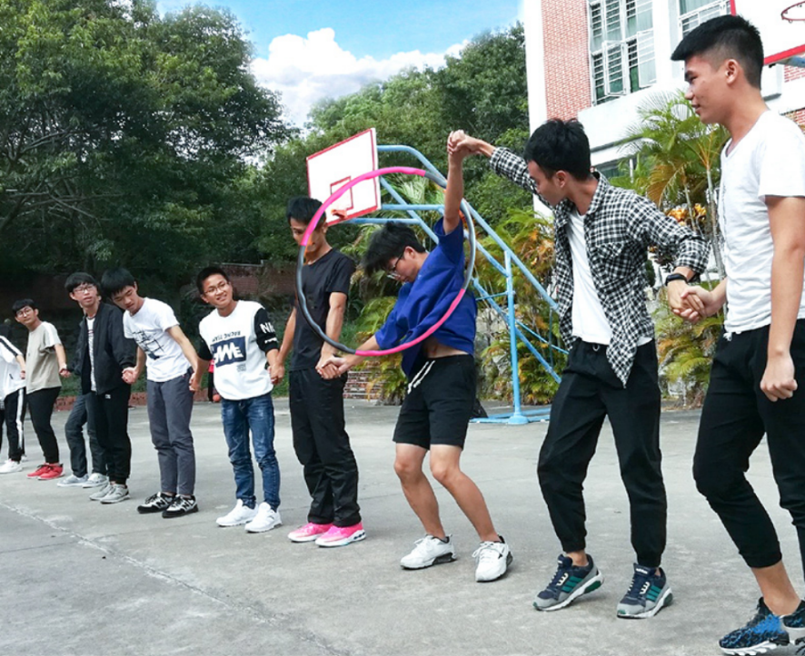

六、奔向彩虹
活动玩法：
比赛以队为单位，每队8人。比赛开始前,8名队员骑在比赛器材上,双手把住固定把手立于起跑线后。裁判发令后，8名队员通过协调配合使比赛器材在跑道上行进，赛程50米。
活动规则：
参赛运动员在整个跑动过程中手不得离开器械把手，中途有运动员跌倒必须停止前行，调整好比赛状态方可继续。
计分规则：
以各参赛队所用比赛器材末尾触及终点线所在垂直平面为计时停止，用时少者名次列前。
活动示例图：

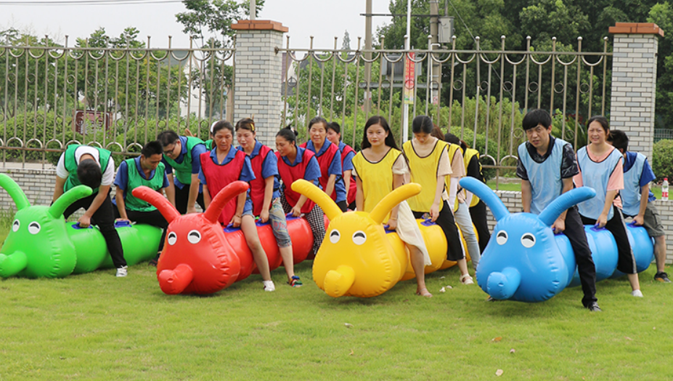
七、摸石过河
活动玩法：
比赛以队为单位，每队5人，将11块泡沫石方成一条直线，5名队员分别站在前面1、2、3、4、5、6、7、8、9、10块泡沫石上，将第11块腾出，由最后面的队员将第11块泡沫石拿起递给前方队员，前方队员向前放好第11块泡沫石后向前一步站到第11块泡沫石上，依次进行。
活动规则：
每块石头只能站一只脚，参赛过程中队员脚不能离开泡沫块，直到终点。
赛程30米。
计分规则：
以各参赛队最后一位选手脚步越过终点线为标准，在规定的路程内时间最短的为胜。
活动示例图：

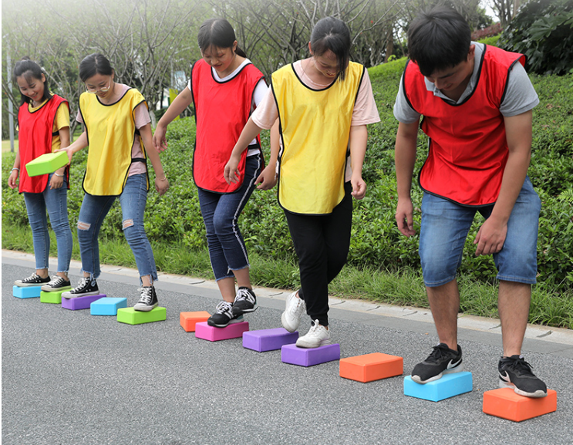
八、风驰电掣
活动玩法：
比赛以队为单位，每队10人，两人坐在气垫上面保护气球不掉下去，4人往前推气垫让气垫前行，4人不停的抽换气垫底下后方的柱子，并运到前方拜访使气垫前行，赛程50米。
活动规则：
参赛过程中气球掉落或气垫触底必须停止前行，调整好方可继续。
计分规则：
以各参赛队所用比赛器材末尾（气垫）触及终点线所在垂直平面为计时停止，用时少者名次列前。
